RIWAYAT HIDUP

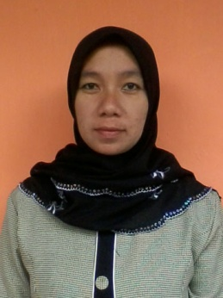
Rusnai, penulis adalah anak keenam dari enam bersaudara. Lahir di Masamba, pada tanggal 12 mei 1976 sebagai buah cinta dari ayahanda tercinta EDY dan ibunda tercinta MARIAMA. Mengawali peendidikan pada tahun 1983 dan menamatkan sekolah dasar pada tahun 1989 di SDN 390 Lamaranginang kecamatan Masamba, Kabupaten Luwu. Pada tahun yang sama melanjutkan sekolah ke SMPN 1 Masamba dan tamat pada tahun 1992. Pada tahun 1993 melanjutkan pendidikan ke MA Palopo dan tamat pada tahun 1996. Pada tahun 2007 melanjutkan pendidikan pada Universitas Negeri Makassar (UNM) dengan jurusan S1 PGPAUD sampai sekarang.

